Chapitre 4
Circuits linéaires en régime sinusoïdal

- Utilisation de la notation complexe

En Mathématiques :
Les nombres complexes, sont notés habituellement « z » et peuvent ainsi être présentés de plusieurs manières :
- forme cartésienne :
  - algébrique : z = a + i.b
  - ou vectorielle : z = (a, b)
- forme en coordonnées polaires :
  - exponentielle : z = r.e^{iθ}
  - ou polaire : z = (r, θ)
  - ou trigonométrique : z = r (cosθ + i sinθ)

Forme cartésienne
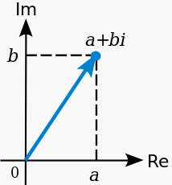
Un nombre complexe z se présente en général en coordonnées cartésiennes, comme une somme a + bi, où a et b sont des nombres réels quelconques et i (l’unité imaginaire) est un nombre particulier tel que : i² = –1.
Le réel a est appelé partie réelle de z et se note Re(z), le réel b est sa partie imaginaire et se note Im(z).

Un nombre complexe z est dit imaginaire pur ou totalement imaginaire si sa partie réelle est nulle, dans ce cas il s'écrit sous la forme z = bi.

À l'autre extrême, un nombre complexe dont la partie imaginaire vaut 0 est assimilé à un nombre réel.

L'addition et la multiplication sur les nombres complexes ont les mêmes propriétés que sur les nombres réels. Les règles de calcul s'écrivent donc :
Puisque la somme a² + b² de deux carrés de nombres réels est un nombre réel strictement positif (sauf si a = b = 0), il existe un inverse à tout nombre complexe non nul avec l'égalité :
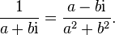
Cette fraction fait apparaître une expression importante pour le nombre complexe a + bi :
- son module est un nombre réel positif.

Coordonnées polaires, Forme polaire
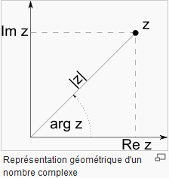
Le module et l'argument d'un nombre complexe correspondent aux coordonnées polaires (r, θ).
Tout nombre complexe non nul peut donc s'écrire sous une forme trigonométrique
z = r (cos(θ) + i sin(θ)) avec r réel tel que r > 0.
La formule d'Euler e^{iθ} = cos(θ) + i sin(θ) permet de compacter cette écriture sous une forme exponentielle z = r e^{iθ}.
Pour calculer l'argument en fonction des coordonnées cartésiennes, si la formule cartésienne est sous la forme a + bi, il suffit d'utiliser :

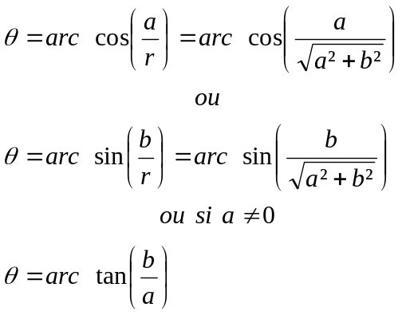

Référence :

http://fr.wikipedia.org/wiki/Nombre_complexe

En Sciences Physiques

    - Nombre complexe associé à une grandeur sinusoïdale

En régime permanent sinusoïdal, on associe à tout signal sinusoïdal 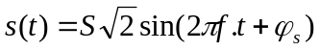 un nombre complexe 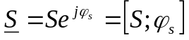dont :
- Le module S est égal à la valeur efficace s(t) rappel : 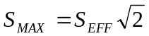
- L’argument 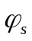est égale à la phase à l’origine de s(t).

Exemple :

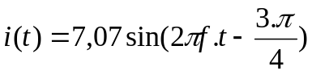 alors 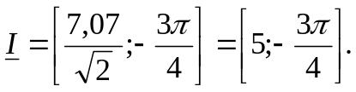

    - Intérêt de la notation complexe ( Rappel )

En notation complexe, l’opération de dérivation par rapport au temps correspond à une simple multiplication par 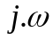
Si à s(t) on associe 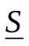alors le nombre complexe associé à 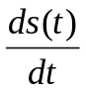est 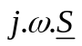.

- Impédance complexe d’un dipôle

    - Définitions

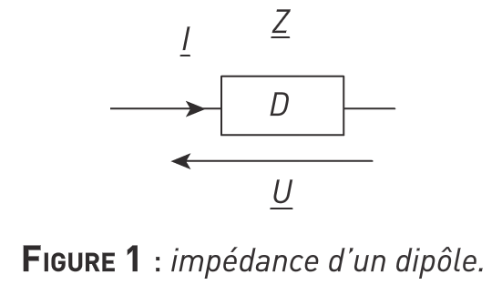
En régime permanent sinusoïdal, par analogie avec la loi d’Ohm, on peut écrire pour tout dipôle D alimenté par une tension 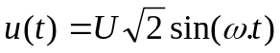et traversé par un courant d’intensité 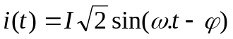 :
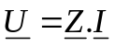 Où 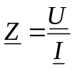 est l’impédance complexe du dipôle.
Le module de 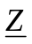est l’impédance réelle du dipôle :
L’argument de est 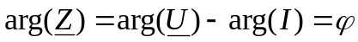. C’est le déphasage de i par rapport à u.
On définit également l’admittance complexe du dipôle 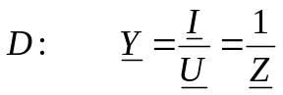 dont le module Y s’exprime en siemens (S).

    - Cas des dipôles élémentaires

 | Résistance | Inductance |  | Condensateur
Dipôle | 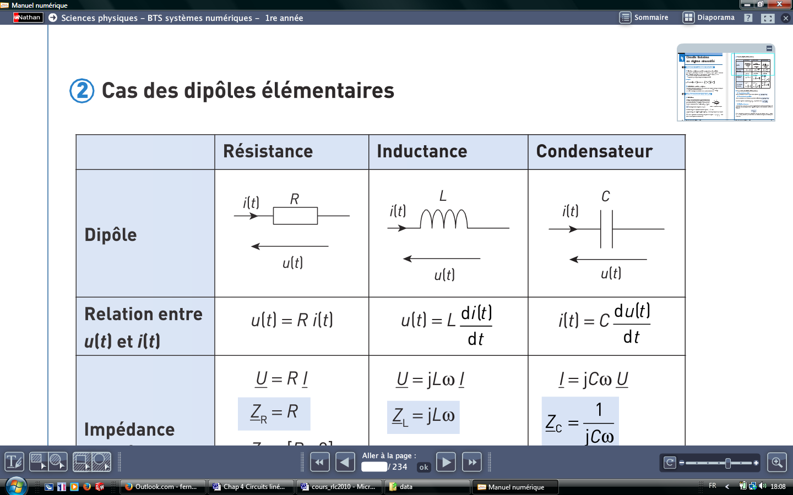
Relation entre u(t) et i(t) | 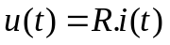 | 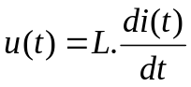 |  | 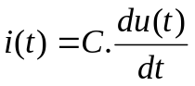
Impédance complexe | 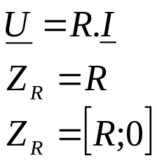 | 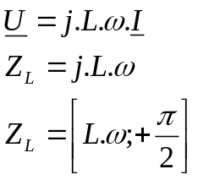 |  | 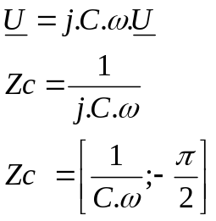
Admittance complexe | 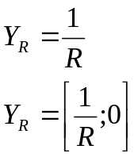 | 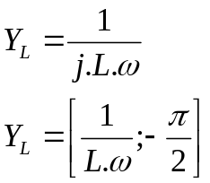 |  | 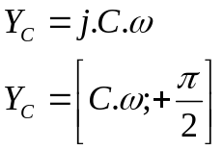
Dipôle (Effet) | Résistif |  | Inductif |  | Capacitif

- Effet résistif pour le résistor : dégagement de chaleur d’un conducteur parcouru par un courant.
- Effet capacitif pour le condensateur : retard à l’établissement de la tension du à l’existence d’un champ électrique entre les armatures du condensateur.
- Effet inductif pour la bobine : retard à l’établissement du courant du à l’existence d’un champ magnétique à l’intérieur de la bobine.

On peut remarquer que les effets capacitif et inductif sont des effets antagonistes :
- L’effet inductif augmente avec la fréquence, alors que l’effet capacitif diminue
  - L’effet inductif provoque un déphasage 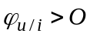, alors que celui provoqué par l’effet capacitif est négatif

Remarques :
- Si la partie imaginaire est > 0, le dipôle est inductif
- Si la partie imaginaire est = 0, le dipôle est purement résistif
- Si la partie imaginaire est < 0, le dipôle est capacitif
    - Association de dipôles élémentaires

3.1) Association en série

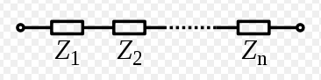

Deux ou plusieurs impédances en séries s’ajoutent : 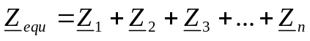

3.2) Association en parallèle

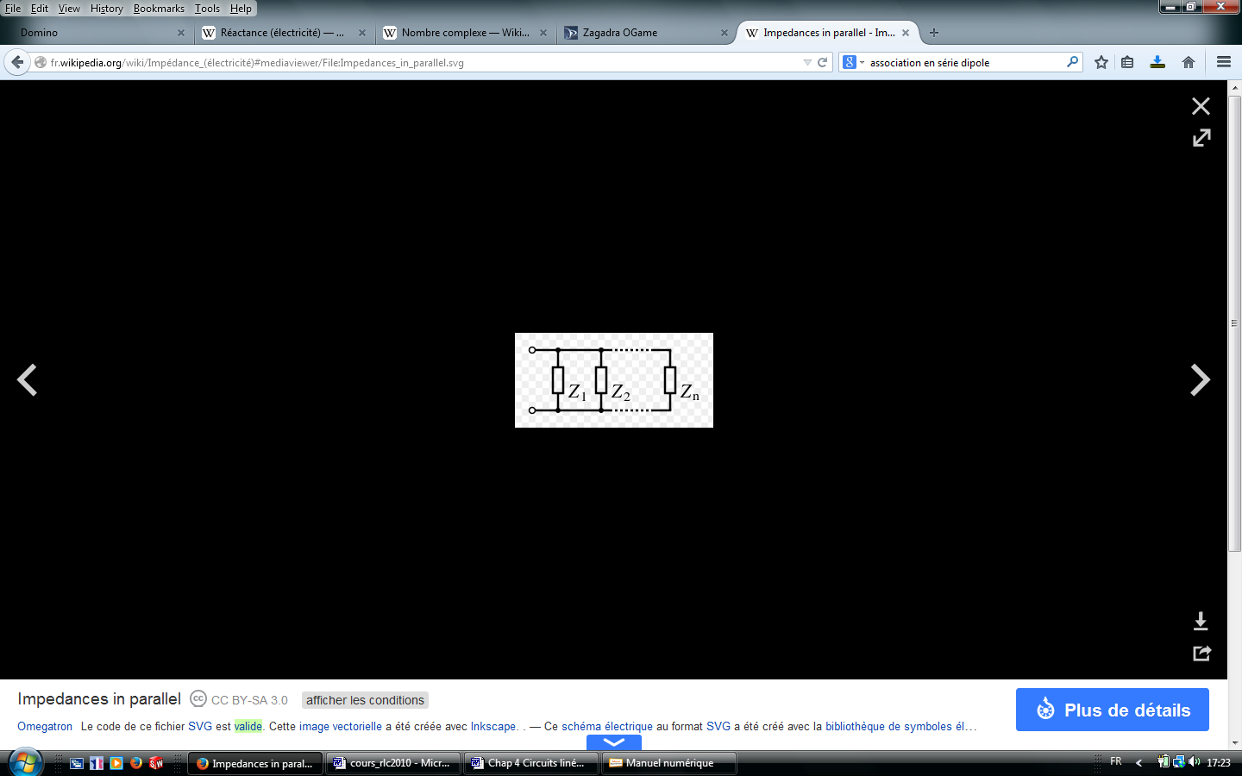

Deux ou plusieurs admittance en parallèle s’ajoutent :
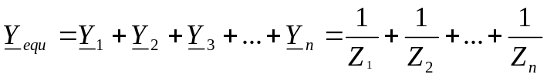

Pour deux dipôles d’impédance 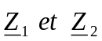 en parallèle, on a :

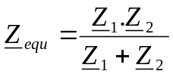 .

3.3) Dipôle résonants
L’impédance d’un dipôle R, L, C série ou parallèle, est purement résistive 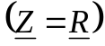 pour une fréquence particulière, appelée fréquence de résonance vérifiant la relation :
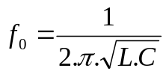
A la fréquence de résonance, l’intensité efficace du courant dans un dipôle R, L, C série, alimenté par une source de tension de fréquence variable, est maximale.
A la fréquence de résonance, la tension efficace aux bornes d’un dipôle R, L, C parallèle, alimenté par une source de courant, est maximale.
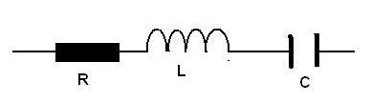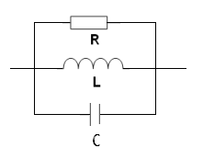
Série parallèle

III. Lois des circuits linéaires
En régime permanent sinusoïdal, les lois des nœuds et des mailles s’appliquent sans restriction en notation complexe.

- Diviseurs de tension et de courant

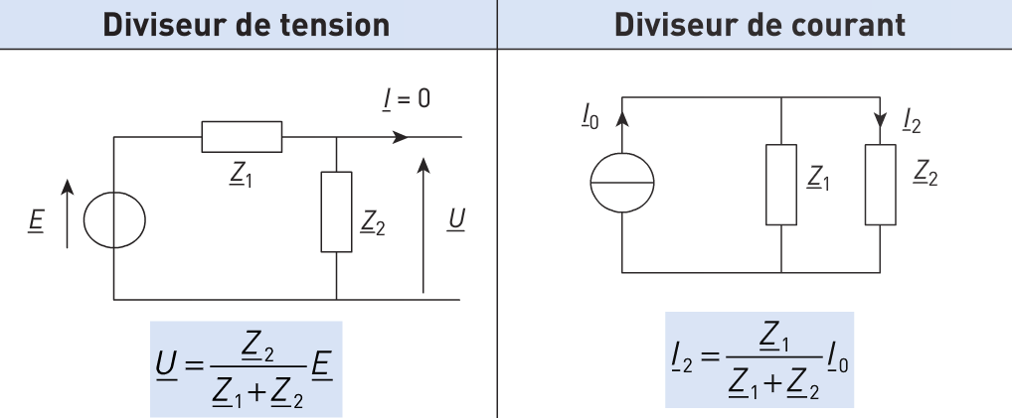

- Théorème de superposition

La réponse (en tension ou en courant) d’un réseau linéaire contenant plusieurs sources indépendantes agissant simultanément est égale à la somme des réponses ( en tension ou en courant) dues à chaque source agissant isolément.

Exemple : En vertu du théorème de superposition, pour le montage de la Figure 2, on a :
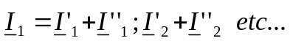

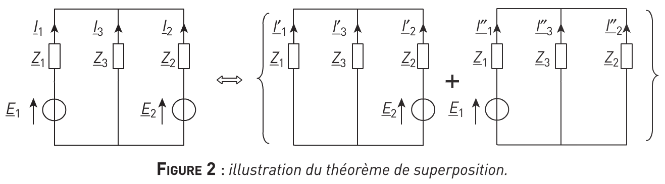

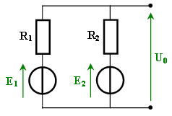
Etude d'un exemple :

La méthode consiste à ne faire agir qu'une seule source à la fois.
Dans un premier temps on prendra E2= 0 et on calculera U01 (source E1 agissant seule).
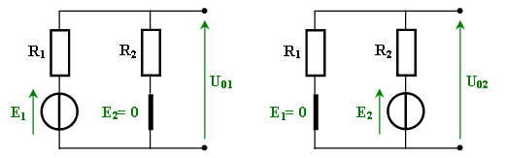
Dans un deuxième temps on prendra E1= 0 et on calculera U02 (source E2 agissant seule).

